FICHE DE LECTURE Roman policier

Sherlock Heml’os mène l’enquête

L’INTRODUCTION

Colorie le pays où vit Sherlock Heml’os.

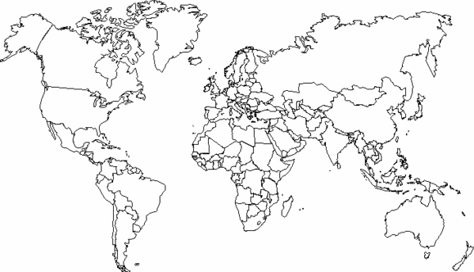Pays : …………………………………….. Continent :Amérique

Un personnage suspect s’est emparé du texte de l’introduction et a effacé des mots ! A toi de les replacer !

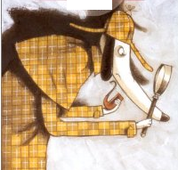

Sherlock Heml’os, détective de renommée mondiale, vit à ……………… (Etats-Unis).

Avec l’aide de son fidèle ami …………………… il résout tous les ……………………… élucide les affaires les plus ténébreuses et confond les ………………….

Aucun indice n’échappe à son œil de …………………….

Aucun problème n’est trop complexe pour son cerveau surdoué.

Sur les traces de Sherlock Heml’Os, exerce tes talents de ………………. Chacune des histoires de ce livre te propose une énigme à résoudre. Ouvre …………………. : il y a toujours un ………………………… pour te mettre sur la voie…

FICHE DE LECTURE Roman policier

Sherlock Heml’os mène l’enquête

SHERLOCK hEML’OS A LA FABRIQUE DE GATEAUX

1. Ecris le nom des personnages.

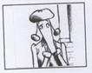 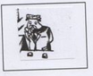 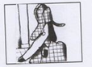

-------------------------- --------------------------- ------------------------

1. Réponds aux questions :

Que visite Sherlock Heml’os ? ……………………………………………………………………………

……………………………………………………………………………………………………………………………………

Quelles sont les horaires du veilleur de nuit ?

……………………………………………………………………………………………………………………………………

Où se trouvait la recette de biscuits

……………………………………………………………………………………………………………………………………

Comment est-elle protégée ?

……………………………………………………………………………………………………………………………………

Qui est le nouveau veilleur de nuit ?

…………………………………………………………………………………………………………………………………..

Pourquoi ce métier est-il difficile à ton avis ?

……………………………………………………………………………………………………………………………………………………………………………………………………………………………………………………………………………..

Ecris les mots du texte en rapport avec les chiens :

…………………………………………………………………………………….

……………………………………………………………………………………..

…………………………………………………………………………………….

……………………………………………………………………………………

……………………………………………………………………………………..

As-tu découvert pourquoi Billy Bouledogue est un mauvais veilleur de nuit ?

……………………………………………………………………………………………………………………………………………………………………………………………………………………………………………………………………………………………………………………………………………………………………………………………………………………………………………………………………………………………………………………………………………………………....